# **OPPM一页纸项目管理**

# **--敏捷项目管理工具**

**一、课程介绍**

随着项目管理知识在中国不断深入普及，项目管理在各个行业得到了应用，从高科技行业到制造业、快速消费品和各种服务行业。开发一款新产品，招募一批新员工，开展一个新的市场活动都可以当项目来有效地管理。很多公司期望职能部门的员工都能够扮演项目经理和协调者的角色，但事实上，很多职能部门的员工可能从没有接受过正式的项目管理培训，也就是说他们是非项目管理专业人士。

面对复杂的项目管理方法和过程，对于一个非项目管理专业人士是否有更简单易用的方法来管理项目呢？

一页纸管理项目能帮助非项目管理专业人士管理和汇报项目，它颜值高、简洁明了、突出重点。有了一页纸，拍个照片或者揣在口袋里，碰到你的老板或客户就可以随时自如地汇报项目。正可谓“一页在手，自信从容，追求自由”。**二、课程收益**

* 建立项目化管理思维，统一项目管理语言。
* 抓住关键、去繁就简，运用1页纸和2张表来管理项目。
* 培养优秀项目管理者的素质：战略性思考，整合资源，跨部门协调的能力。

**三、课程特点：**

* 以一页纸项目管理的方法为基础，使得学员掌握管理和汇报项目的有力神器。

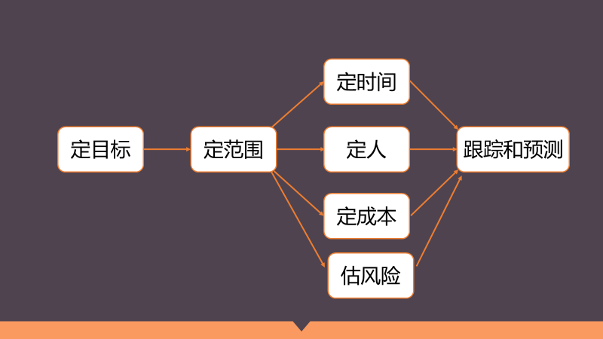

* 整个教学中充分运用引导的教学方法，来激发学员学习热情。

**四、课程大纲**

**第一单元 项目的价值**

* 如何理解项目
* 建立项目化管理思维
* 项目管理对企业和个人的价值
* 项目的挑战性

**第二单元 项目启动**

* 为什么要做这个项目
* 项目为企业战略和业务目标服务
* 什么样的项目是成功的
* 项目要做些什么
* 建立项目目标
* 运用SMARTER原则
* 开好项目启动会议
* 目的、要点、流程

**第三单元 项目规划**

* 良好规划
* 设定项目范围
* 排定任务时间
* 将任务分配到人
* 估算项目成本

**第四单元 执行项目**

* 有效执行
* 任务打卡
* 如何跨部门协调

**第五单元 项目监控**

* 督促有力
* 进度控制
* 成本控制
* 质量控制

**第六单元 项目收尾**

* 以终为始
* 获得项目验收
* 庆祝和表彰

1. **讲师简介**

**忻老师**

* 英国管理工会IPMA认证培训师
* 中智CIPMT认证培训师
* PMP项目管理认证
* 云计算架构师
* 数据科学家
* 曾任大型海内外项目的项目总监和高级产品经理，集十多年项目管理理论功底和实战经验于一身，善于运用敏捷和CMMi5管理复杂项目，能驾驭跨国家，跨文化的项目管理。

**五、目标学员**

* 即将走向项目管理岗位的人士；
* 非项目管理专业人士：如销售，人事，财务、科研、采购部门等；
* 对项目管理工具、方法感兴趣的人士。

**六、报名**

学费：1000元/人

**报名**时间：5月31日至6月9日，提供报名回执及缴费后，报名成功

**开班**时间：6月11日 9:00-16:00

培训**地点**：华谊党校6楼报告厅

收款单位：上海化工职业培训中心学杂费存取专户

开户银行：上海浦东发展银行静安支行开户账号：9821 0155 2600 0132 2

**七、联系方式**

培训项目负责人：顾铭君 联系电话：021-62558334，18019362974

报名邮箱：hyjtpx2018@163.com

**后附报名表**

|  |  |  |  |  |  |  |  |  |
| --- | --- | --- | --- | --- | --- | --- | --- | --- |
| **《OPPM一页纸项目管理--敏捷项目管理工具》报名表（6月11日）** | | | | | | | | |
| **总人数** | | **人** | **发票类型** | | **🞏 专票** | | **🞎普票** | |
| **开具专/普票信息** | | |  | | | | | |
| **发票快递地址、联系人、电话** | | |  | | | | | |
| **序号** | **公司** | | **姓名** | **职务** | | **手机** | | **邮箱（必填）** |
| **1** |  | |  |  | |  | |  |
| **2** |  | |  |  | |  | |  |
| **3** |  | |  |  | |  | |  |
| **4** |  | |  |  | |  | |  |
| **5** |  | |  |  | |  | |  |
| **6** |  | |  |  | |  | |  |